Nosotros como equipo, para llevar a cabo el proyecto final del Diplomado de Big Data aplicado a Políticas Públicas, se comprometen a: trabajar con unidad, consciente de las diferencias de cada uno, que son un aporte para el objetivo común y ser generosos, esforzarse, tener humor -a veces sarcasmo-, reunirnos cuanto sea necesario (física o virtualmente) para trabajar sobre el código del proyecto, además de buscar las mejores opciones visuales para la aplicación de Shiny. Nos comprometemos a hacer un uso eficiente de nuestro tiempo, lo cual implica durante el próximo mes, tener comunicación diaria a través de teléfono y whatsapp para distribuir las distintas labores, asignar las tareas y hacer revisiones.

Usaremos Asana para la gestión… aqui tienen el link (tienen que hacerse una cuenta gratis) pero funciona bien:  
 <https://app.asana.com/0/597532657210404/list>

Metodología SCRUM: <https://en.wikipedia.org/wiki/Scrum_(software_development)>

Kiumarz, Eduardo, Priscila y Nicolás

Peñalolén, Sábado 17 Marzo 2018

Recomendaciones de Ana:

Desarrollo ágil

Iterar continuamente

2 claves:

1. Aprovechar la máquina para lo que hace mejor que el humano, y el humano para lo que hace mejor que la máquina
2. Tener en cuenta la representatividad
3. Hacer muchas alianzas, aprovechar las redes

**RAE acerca del sarcasmo:**

1. m. Burla sangrienta, ironía mordaz y cruel con que se ofende o maltrata aalguien o algo.

2. m. Ret. Empleo de la ironía o burla del sarcasmo con fines expresivos.

(Ejemplo)

Nosotros(as), para hacer un excelente trabajo en equipo vamos a trabajar con unidad, consciente de las diferencias de cada uno, que son un aporte para el objetivo común. Nos vamos a apoyar mutuamente con generosidad y pasar un buen momento trabajando juntos. Vamos a trabajar con compromiso, esfuerzo, dispuestos a aprender de los demás.

Aprenderemos a ver la belleza en los números y la felicidad en la convergencia. Respiraremos R y abrazaremos su gran capacidad de procesamiento. Tendremos fe en CRAN. NOS COMPROMETEMOS A USAR **PURRR. Compartiremos nuestro café sin mirar a quien. Veremos pinturas de Edgard Degas, y analizaremos las ideas principales de Pollock. Priscila, nos enviará libros con fotos de animales en la programación. Abrazamos la interculturalidad, la interracialidad, interlenguaje, inter**

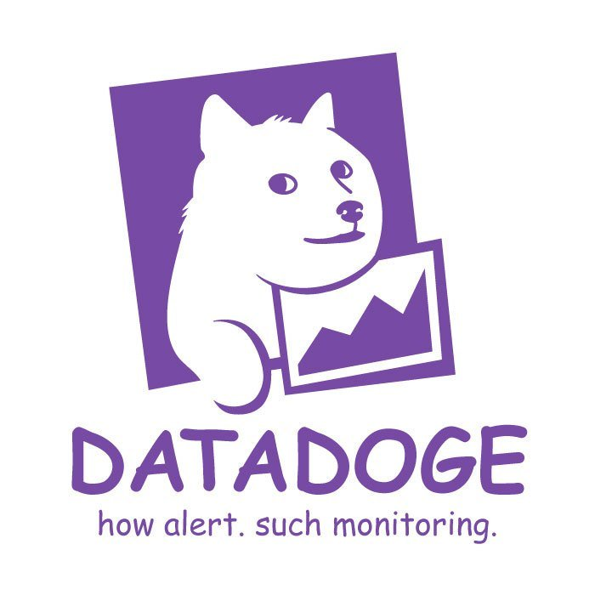

IDEAS FUERZA

* Coordinación
* Entrega
* Con disposición a aprender y apoyar en el proceso de aprendizaje
* Apoyando en todo momento a mis compañeros
* Siempre con buen humor y dispuestos a entregar la mejor energía
* Generosidad y entrega solidaria
* Cumpliremos los compromisos adoptados
* Con buena COMUNICACIÓN
* y anticipándose a la contingencia, siendo PROACTIVOS